1.Назови геометрические фигуры

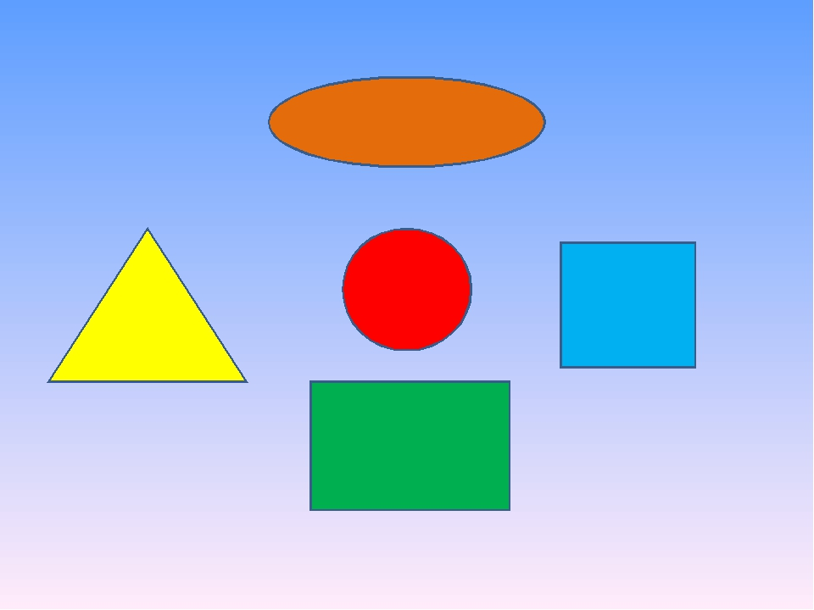

2. продолжи цепочку

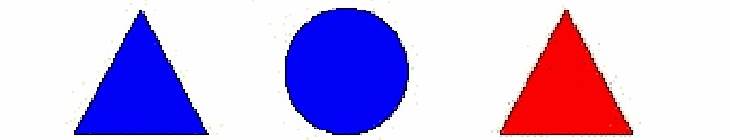



3.Помоги гусенице добраться до цветка.

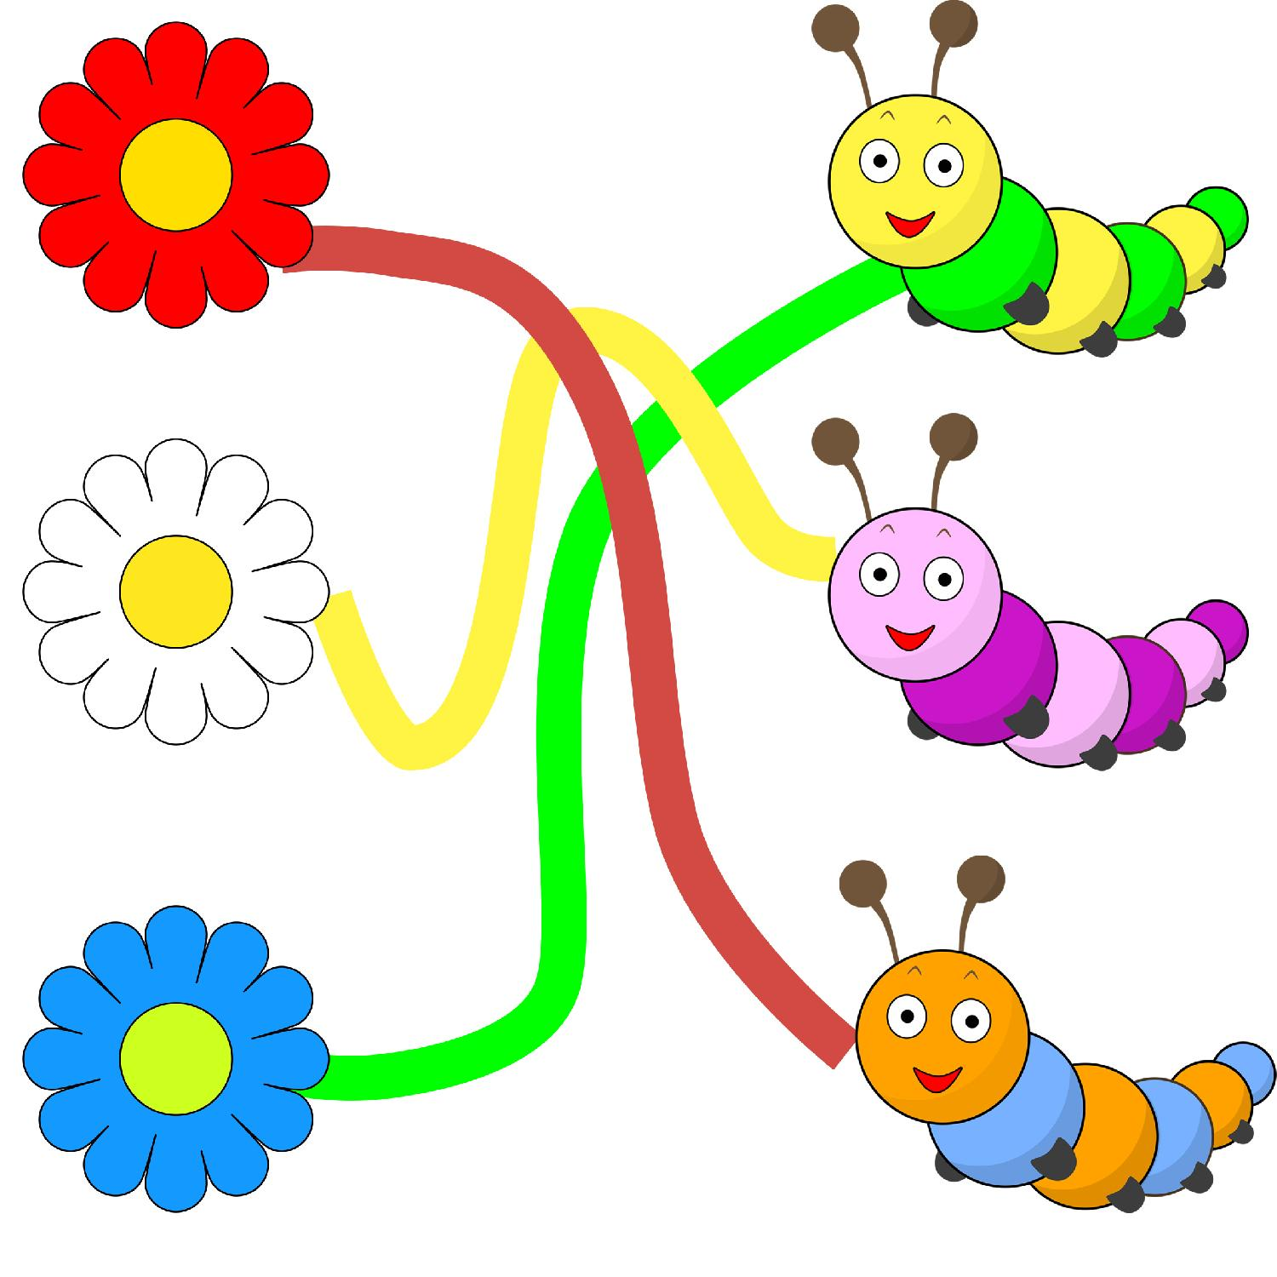

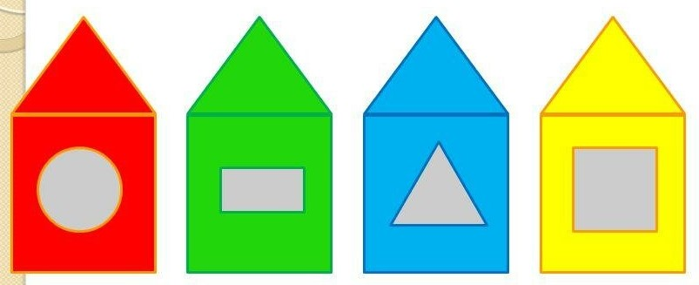

4. Найди домик